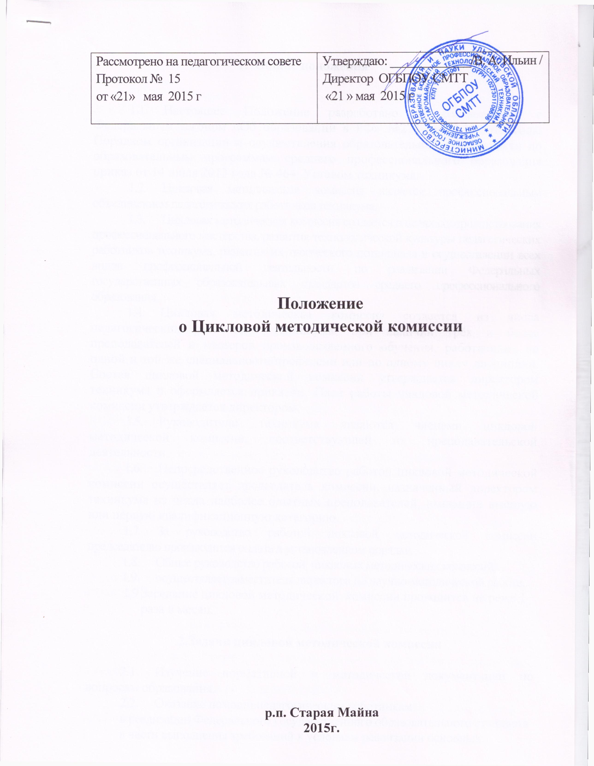
1. Общие положения

- Настоящее Положение разработано в соответствии с Федеральным законом «Об образовании в РФ» №273 от 29.12.2012 года; Порядком организации и осуществления образовательной деятельности по образовательным программам среднего профессионального образования приказ от 14 июля 2013 года № 464, Уставом техникума.
- Цикловая методическая комиссия является профессиональным объединением педагогических работников техникума.
- Цикловая методическая комиссия создается в целях совершенствования профессионального мастерства, развития технологической культуры педагогических работников техникума, развития их творческого потенциала в осуществлении всех видов профессиональной деятельности по реализации Федеральных государственных образовательных стандартов среднего профессионального образования.
- Цикловая методическая комиссия создается из числа педагогических работников техникума, при наличии трёх и более преподавателей и мастеров производственного обучения, работающих по одной и той же специальности/профессии или по одному циклу дисциплин. Состав цикловой методической комиссии утверждается директором техникума и оформляется приказом. План работы цикловой методической комиссии утверждается директором.
- Руководители техникума являются членами цикловой методической комиссии, соответствующей их преподавательской деятельности.
- Непосредственное руководство работой цикловой методической комиссии осуществляет председатель комиссии, назначенный директором техникума из числа наиболее опытных преподавателей, имеющих высшую или первую квалификационную категорию.
- За руководство работой цикловой методической комиссии председателю производится оплата в установленном порядке.
- Общее руководство работой цикловых методических комиссий
- осуществляет заместитель директора по научно-методической работе.
  - Заседание цикловой методической комиссии проводится не реже 1 раза в месяц.

2.Задачи цикловой методической комиссии

- Изучение нормативной и методической документации по вопросам образования.
- Оказание помощи педагогическим работникам
в реализации Федерального государственного образовательного стандарта в части выполнения требований к условиям реализации основных профессиональных образовательных программ и оцениванию качества их освоения;
- Рассмотрение учебно-программной документации, рекомендация её к работе; анализ авторских программ и методик.
- Оказание помощи начинающим педагогам и мастерам производственного обучения в подготовке и проведении уроков и внеурочных мероприятий, взаимопосещение уроков по определенной тематике с последующим самоанализом и анализом достигнутых результатов.
- Организация открытых уроков по определенной теме с целью ознакомления с методическими разработками по дисциплине.
- Изучение передового педагогического опыта; исследовательская работа по дисциплине.
- Выработка единых требований к оценке результатов освоения программы по дисциплине.
- Разработка системы промежуточной и итоговой аттестации обучающихся (тематическая, семестровая, зачетная и т.д.).
- Использование в процессе обучениия модульно-компетентностных, деятельностных, личностно-ориентированных, когнитивных, информационно-коммуникационных технологий в соответствии с требованиями ФГОС СПО; ознакомление с методическими разработками различных авторов; анализ методов преподавания.
- Отчеты о профессиональном самообразовании педагогов и мастеров производственного обучения; работа на курсах повышения квалификации работников образования; отчеты о творческих командировках.
- Организация и проведение предметных недель (декад и т.д.) в техникуме; организация и проведение первого этапа предметных олимпиад, конкурсов, смотров; вопросы состояния внеклассной работы по предмету с обучающимися (факультативные курсы, кружки, и т.д.).
- Укрепление материально-технической базы, приведение средств обучения, в том числе учебно-наглядных пособий по дисциплине/предмету, в соответствие с современными требованиями ФГОС СПО.
- Участие в научно-исследовательской работе.
- Комплексное методическое обеспечение дисциплин и специальностей, разработка недостающих средств обучения в соответствии с ФГОС СПО.

- Документация цикловой методической комиссии

3.1. Приказ об утверждении состава цикловой методической комиссии, о назначении на должность председателя методической комиссии.
3.2. Анализ работы за прошлый учебный год.
3.3. Тема методической работы, ее цель, приоритетные направления и задачи на новый учебный год.
3. 4.План работы цикловой методической комиссии на текущий учебный год.
3.5.Положение о цикловой методической комиссии.
3.6.Банк данных об педагогических работниках цикловой методической комиссии: количественный и качественный состав (возраст, образование, специальность, преподаваемая учебная дисциплина, профессиональный модуль, общий стаж и педагогический, квалификационная категория, награды, звания, домашний телефон).
3.7.Сведения о темах самообразования педагогических работников цикловой методической комиссии.
3.8.График прохождения аттестации педагогических работников цикловой методической комиссии на текущий год.
3.9. График повышения квалификации педагогических работников цикловой методической комиссии на текущий год.
3.10.График проведения открытых уроков и внеклассных мероприятий педагогических работников цикловой методической комиссии.
3.11.План проведения недели цикловой методической комиссии.
3.12.Протоколы заседания цикловой методической комиссии.

- Права и ответственность цикловой методической комиссии

5.1.Цикловая методическая комиссия наделяется правами:
- выдвигать предложения для улучшения образовательного процесса в техникуме;
- ставить вопрос перед администрацией техникума о поощрении педагогических работников техникума за активное участие в методической работе;
5.2. Цикловая методическая комиссия несет ответственность за:
- невыполнение своих основных обязанностей установленных документами (планами, графиками и т.п.) сроки;
- непредставление отчетных данных в установленные документами сроки;
- за качество разработанных преподавателями методических пособий, планов, конспектов, рекомендаций по дисциплине;
- за проведение всех видов занятий, текущего, рубежного и итогового контроля знаний, умений по дисциплине;
-за обобщение положительного опыта учебно-воспитательной работы цикловой методической комиссии.

